ČETRTEK, 14. 1. 2021
SLOVENŠČINA
ZIMSKO VESELJE

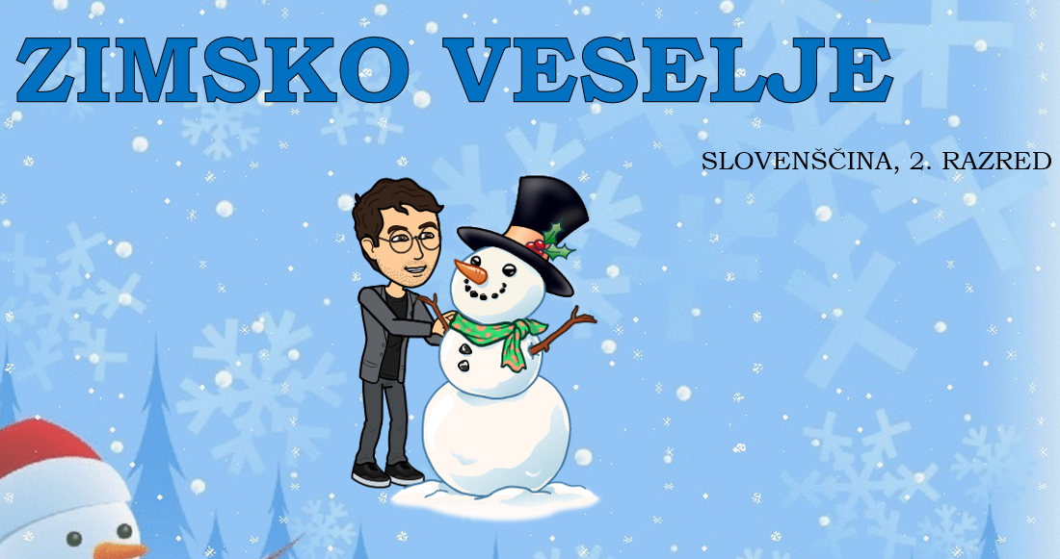
OGLEJ SI PPT PREDSTAVITEV.

MATEMATIKA
RAČUNAM DO 20 - TRIJE SEŠTEVANCI

SEŠTEVAMO LAHKO TUDI VEČ SEŠTEVANCEV. PRISLUHNI RAZLAGI NA POVEZAVI IN VIDEL/A BOŠ, DA NI TEŽKO.
https://www.youtube.com/watch?v=DRco0bBwuss
Izračunaš lahko na trI načine.
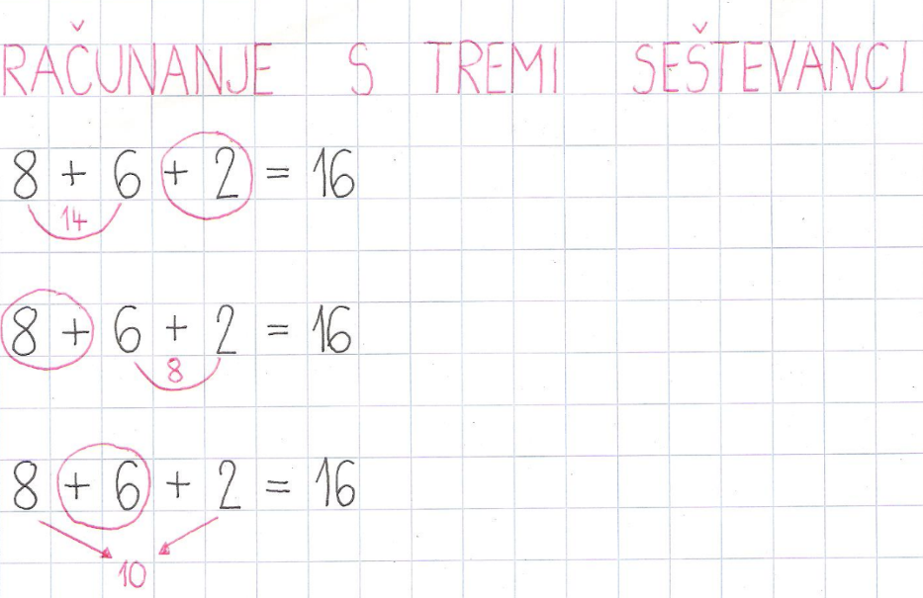
ZAPIS V ZVEZKU MATEMATIKE NAJ IZGLEDA TAKO:

STARŠI, BESEDILNE NALOGE O TREH PRAŠIČKIH NAJ REŠIJO OTROCI, KI TO ZMOREJO.
OTROKOM, KI OBISKUJEJO DOPOLNILNI POUK, NI POTREBNO NAREDITI TEH BESEDILNIH NALOG.

REŠI ŠE NALOGI V DZ MATEMATIKA 22. DEL STRAN 6.

SPOZNAVANJE OKOLJA
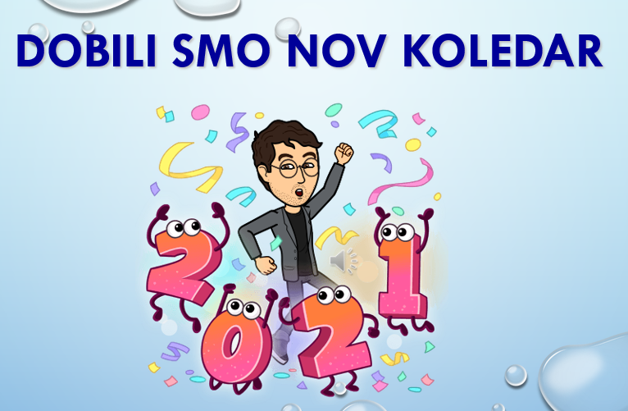
KOLEDAR
POGLEJ SI PPT PREDSTAVITEV.

V ZVEZEK ZA SPO NAPIŠI NASLOV KOLEDAR. PO VRSTI ZAPIŠI MESECE V LETU IN DNEVE V TEDNU. KOT KAŽE PRIMER SPODAJ:

KOLEDAR:
TEDEN IMA 7 DNI:
- PONEDELJEK
- TOREK
- SREDA
- ČETRTEK
- PETEK
- SOBOTA
- NEDELJA
LETO IMA 12 MESECEV:
- JANUAR
- FEBRUAR
- MAREC
- APRIL
- MAJ
- JUNIJ
- JULIJ
- AVGUST
- SEPTEMBER
- OKTOBER
- NOVEMBER
- DECEMBER

NAUČI SE POIMENOVATI MESECE NA PAMET.

ŠPORT

JOGA S PLIŠKOTOM
Poišči si dovolj velikega pliškota. Nato si pripravi prostor za izvajanje joge. Potrebuješ tudi blazino za na tla. Ko imaš vse pripravljeno, odpri spodnji posnetek. Sledi vajam. Veselo ‘jogiranje’!
https://www.youtube.com/watch?v=mFA5f-r8Yd4&t=533s&ab_channel=SandraJamnik
